БРОЈ 15/21, КОСЈЕРИЋ, 6. септембар 2021. ГОДИНЕ

На основу члана 14. Закона о локалним изборима ( ''Службени гласник РС'', број 129/07, 34/10-одлука US, 54/11, 12/20, 16/20-аутентично тумачење и 68/20) и члана 40. Статута општине Косјерић (''Службени лист општине Косјерић'', број 3/2019), Скупштина општине Косјерић, на седници одржаној дана 6. септембра 2021. године, донела је

РЕШЕЊЕ
О РАЗРЕШЕЊУ ЗАМЕНИКА ЧЛАНА
ИЗБОРНЕ КОМИСИЈЕ ОПШТИНЕ КОСЈЕРИЋ

I

РАЗРЕШАВА СЕ заменик члана Изборне комисије општине Косјерић Дејан Павловић, из Косјерића, на лични захтев.

II

Ово решење ступа на снагу даном доношења и објавиће се у ''Службеном листу општине Косјерић''.

Број: 013- 64/2021
У Косјерићу, 6. септембра 2021. године
СКУПШТИНА ОПШТИНЕ КОСЈЕРИЋ

ПРЕДСЕДНИК СКУПШТИНЕ,
Татјана Коковић, с.р.

На основу члана 14. Закона о локалним изборима ( ''Службени гласник РС'', број 129/07, 34/10-одлука US, 54/11, 12/20, 16/20-аутентично тумачење и 68/20) и члана 40. Статута општине Косјерић (''Службени лист општине Косјерић'', број 3/2019), Скупштина општине Косјерић, на седници одржаној дана 6. септембра 2021. године, донела је

РЕШЕЊЕ
О ИМЕНОВАЊУ ЗАМЕНИКА ЧЛАНА
ИЗБОРНЕ КОМИСИЈЕ ОПШТИНЕ КОСЈЕРИЋ

I

ИМЕНУЈЕ СЕ заменик члана Изборне комисије општине Косјерић Олгица Продановић, из Косјерића.

II

Ово решење ступа на снагу даном доношења и објавиће се у ''Службеном листу општине Косјерић''.

Број: 013- 65/2021
У Косјерићу, 6. септембра 2021. године
СКУПШТИНА ОПШТИНЕ КОСЈЕРИЋ

ПРЕДСЕДНИК СКУПШТИНЕ,
Татјана Коковић, с.р.

На основу члана 32. став 1. тачка 20. Закона о локалној самоуправи („Службени гласник РС“, бр. 129/2007, 83/2014 - др. закон, 101/2016 - др. закон и 47/2018), члана 2. Одлуке о приступању изради Локалног акционог плана за родну равноправност у општини Kосјерић 2021-2024 („Службени лист општине Kосјерић”, бр. 12/2021) и члана 70. Статута општине Косјерић („Службени лист општине Kосјерић”, бр. 3/2019), Општинско веће општине Косјерић на седници одржаној дана 30. августа 2021. године, доноси

РЕШЕЊЕ О ФОРМИРАЊУ
РАДНЕ ГРУПЕ ЗА ИЗРАДУ ЛОКАЛНОГ
АКЦИОНОГ ПЛАНА ЗА РОДНУ
РАВНОПРАВНОСТ У ОПШТИНИ Косјерић 2021 – 2024

I Образује се радна група за израду Локалног акционог плана за родну равноправност у општини Косјерић 2021 - 2024. (у даљем тексту: ЛАП) у следећем саставу:

- Радмила Вукадиновић– запоселна на пословима родне равноправности у Општинској управи општине Косјерић -Координатор за израду ЛАП-а,
- Дејан Павловић, члан групе,
- Ивана Максимовић, члан групе,
- Данило Пантић, члан групе.

II Задаци радне групе су да:
- утврди план активности на изради ЛАП-а;
- утврди методологију израде ЛАП-а, у складу са Законом о планском систему („Службени гласник РС”, бр. 30/2018) и прописима општине Косјерић, која укључује обавезне консултације;
- изради нацрт ЛАП-а и упути га Општинском већу;
- учествује у јавној расправи о предлогу ЛАП-а.

- Рок за израду ЛАП-а је 3 месеци од дана ступања на снагу Одлуке о приступању изради Локалног акционог плана за родну равноправност у општини Косјерић 2021-2024 („Службени лист општине Косјерић”, бр. 12/21).

- Ово решење је коначно.

VI Решење доставити именованима из члана I овог Решења и објавити у „Службеном листу општине Косјерић“.

Број: 016-000004/2021
У Косјерићу, 30. августа 2021. године

ОПШТИНСКО ВЕЋЕ ОПШТИНЕ КОСЈЕРИЋ
ПРЕДСЕДНИК ВЕЋА,
Жарко Ђокић, с.р.

На основу члана 32. Став 1 тачка 2. Закона о локалној самоуправи («Службени гласник РС», број 129/07... 47/2018), члана 47 и 63 Закона о буџетском систему («Службени гласник РС, број 54/09... 95/2018, 31/2019,72/2019 и 149/2020) и члана 40. став 1 тачка 2 Статута општине Косјерић («Општински лист општине Косјерић», број 3/19) Скупштина општине Косјерић, на седници одржаној 6. септембра 2021. године, донела је

О Д Л У К У
О ТРЕЋЕМ ДОПУНСКОM БУЏЕТУ ОПШТИНЕ
КОСЈЕРИЋ ЗА 2021. ГОДИНУ

Члан 1.

У Одлуци o Буџету Општине Косјерић за 2021. годину («Службени лист општине Косјерић», број 10/20 од 24. децембра 2020. године), врше се измене и допуне и то:

ПРИХОДИ
- На позицији прихода 711193 Порез на приходе спортиста и спортских стручњака износ од 250.000,00 динара замењује се износом 424.000,00 динара
- Иза позиције 711193, отвара се нова позиција прихода 712111 Порез на фонд зарада запослених који се финансира у износу од 500,00 динара
- На позицији прихода 712112 Порез на фонд зарада осталих запослених износ од 1.000,00 динара замењује се износом 1.500,00 динара
- Иза позиције 713423, отвара се нова позиција прихода 713611 Порез на акције на име и уделе у износу од 5.000,00 динара
- На позицији 733154 текући наменски трансфери у ужем смислу од Републике у корист нивоа општина износ од 56.507.236,00 динара замењује се износом од 64.697.236,00 динара;
- На позицији прихода 742253 Накнада за уређивање грађевинског земљишта износ од 2.500.000,00 динара замењује се износом од 13.300.000,00 динара
- На позицији прихода 772114 Меморандумске ставке за рефундацију расхода буџета, износ од 100.000,00 динара замењује се износом 115.000,00 динара
- Иза позиције 811151, отвара се нова позиција прихода 812151 примања од продаје покретних ствари у корист нивоа општина у износу од 265.000,00 динара.

Укупни приходи у износу 467.421.800,00 динара замењују се износом од 486.871.800,00 динара (приходи буџета у износу 362.966.564,00 динара замењују се са 374.226.564,00 динара; средства из сопствених извора у износу од 1.690.000,00 динара остају непромењена а средства из осталих извора износ 102.765.236,00 динара замењује се износом 110.955.236,00динара)

РАСХОДИ
- На позицији 9. дотације невладиним организацијама код Скупштине општине износ од 290.000,00 динара замењују се износом од 500.000,00 динара,
- На позицији 33. материјал код Општинског јавног правобраниоца износ од 50.000,00 динара замењују се износом од 80.000,00 динара,
- На позицији 34. накнаде за социјалну заштиту код Социјалне и дечије заштите на извору 01 износ од 5.500.000,00 динара замењује се износом од 6.020.000,00 динара.
- На позицији 36. накнаде за социјалну заштиту код код Социјалне и дечије заштите износ од 5.800.000,00 динара замењује се износом од 7.300.000,00 динара.
- На позицији 38. зграде и грађевински објекти, код Социјалне и дечије заштите тј код пројекта 0901-5001 АДАПТАЦИЈА И ОПРЕМАЊЕ ДВЕ УЧИОНИЦЕ ГОРЊЕГ СПРАТА ДЕЧИЈЕГ ВРТИЋА КОСЈЕРИЋ износ од 6.510.000,00 динара замењују се износом од 7.360.000,00 динара,
- На позицији 43. социјална давања запосленима код Општинске управе, износ од 1.100.000,00 динара замењују се износом од 1.300.000,00 динара,
- На позицији 51. материјал код Општинске управе, износ од 1.770.000,00 динара замењују се износом од 2.170.000,00 динара,
- На позицији 56. машине и опрема код Општинске управе, износ од 1.912.000,00 динара замењују се износом од 3.332.000,00 динара,
- Иза позиције 61/1, отвара се нова позиција 61/2 зграде и грађевински објекти код Општинске управе функција 130, 0602-5003 – пројекат Реконструкција, адаптација и санација отворених спортских терена Полигон у Косјерићу... на извору 07 у износу од 6.000.000,00 динара
- На позицији 75. текуће поправке и одржавање код Друмског саобраћаја, износ од 21.700.000,00 динара замењују се износом од 24.700.000,00 динара,
- Иза позиције 81/5, отвара се нова позиција 81/6 зграде и грађевински објекти код Управљања заштитом животне средине, функција 560, 0401-7003 – Пројекат Еко парк, на извору 07 у износу од 1.044.000,00 динара, и на извору 01 у износу 360.800,00 динара
- Иза позиције 81/6, отвара се нова позиција 81/7 машине и опрема код Управљања заштитом животне средине, функција 560, 0401-7003 – Пројекат Еко парк, на извору 07 у износу од 1.062.000,00 динара, и на извору 01 у износу 232.400,00 динара
- Иза позиције 81/7, отвара се нова позиција 81/8 материјал код Управљања заштитом животне средине, функција 560, 0401-7003 – Пројекат Еко парк, на извору 07 у износу од 84.000,00 динара и на извору 01 у износу 16.800,00 динара
- На позицији 96. текуће поправке и одржавање код Управљања/одржавања јавним осветљењем, износ од 2.500.000,00 динара замењују се износом од 3.500.000,00 динара,
- На позицији 104. услуге по уговору код Развоја спорта и омладине – Функционисање локалних спортских установа износ од 2.300.000,00 динара замењују се износом од 3.300.000,00 динара,
- На позицији 106. материјал код Развоја спорта и омладине – Функционисање локалних спортских установа износ од 170.000,00 динара замењују се износом од 220.000,00 динара,
- На позицији 109. дотације невладиним организацијама код Општинске управе код пројекта 0602-4001 МЕДИЈСКЕ УСЛУГЕ износ од 1.500.000,00 динара замењују се износом од 1.900.000,00 динара,
- На позицији 111. текући трансфери осталим нивоима власти код Техничке школе Косјерић износ од 9.800.000,00 динара остаје непромењен пошто се врши прерасподела средстава тако што се код услуга по уговору износ од 560.000,00 динара замењује са износом од 535.000,00 динара а код јубиларних награда износ од 200.000,00 динара замењује се износом од 225.000,00 динара.
- На позицији 118. стални трошкови код Дечјег вртића Косјерић износ од 5.460.000,00 динара замењује се износом од 5.530.000,00 динара,
- На позицији 170. стални трошкови код Месних заједница, износ од 2.136.200,00 динара замењују се износом од 2.286.200,00 динара,
- На позицији 171. текуће поправке и одржавање код Месних заједница, износ од 2.500.000,00 динара замењују се износом од 2.350.000,00 динара,

Укупни расходи у износу од у 467.421.800,00 динара замењују се износом од 486.871.800,00 динара (расходи буџета у 362.966.564,00 динара замењују се са 374.226.564,00 динара; средства из сопствених извора у износу од 1.690.000,00 динара остају непромењена а средства из осталих извора износ 102.765.236,00 динара замењује се износом 110.955.236,00динара)

Члан 2.

Ова Одлука ступа на снагу даном објављивања у Службеном листу општине Косјерић.

Број: 400-65/2021
У Косјерићу, 6. септембар 2021. године
СКУПШТИНА ОПШТИНЕ КОСЈЕРИЋ
ПРЕДСЕДНИК СКУПШТИНЕ
Татјана Коковић, с.р.

На основу члана 49. и 52. Закона о планирању и изградњи (''Службени гласник РС'', број 72/2009, 81/2009-испр.,64/2010-одлука ус, 24/2011,121/2012, 42/2013-одлука УС, 50/2013-одлука УС 98/2013-одлука ус, 132/2014, 145/2014, 83/2018, 31/2019, 37/2019-др. закон, 9/2020 и 52/2021), члана 4. и 12. Правилника о начину и поступку избора чланова Комисије за стручну контролу планских докумената, Комисије за контролу усклађености планских докумената, Комисије за планове јединице локалне самоуправе и Комисије за стручну контролу урбанистичког пројекта, праву и висини накнаде члановима комисије, као и условима и начину рада комисија (''Службени гласник РС '', број 32/2019)и члана 40. Статута општине Косјерић (''Службени лист општине Косјерић'', број 3/2019) Скупштина општине Косјерић на седници одржаној 6. септембра 2021. године, донела је

РЕШЕЊЕ
О ИЗМЕНИ И ДОПУНИ РЕШЕЊА О ИМЕНОВАЊУ КОМИСИЈЕ ЗА ПЛАНОВЕ

I

У решењу о именовању Комисије за планове општине Косјерић, број 020-19/2021 од 28. јуна 2021. године (''Службени лист општине Косјерић, број 12/2021) мења се тачка I став 1. алинеја 2. тачка 1. и 2. и додају тачке 3, 4 и 5, тако да тачка I алинеја 2 гласи:
- за чланове:
1. Зоран Ђелов, дипл. инг. архитектуре, из Београда,
2. Мирјана Вајовић, дипл. просторни планер, из Пожеге.
3. Председнику и члановима Комисије које је именовао Министар надлежан за послове просторног планирања и урбанизма за рад у Комисији припада накнада у висини од 15% од просечне месечне нето зараде по запосленом у Републици Србији, по одржаној седници.
4. За рад у Комисији осталим члановима припада накнада у износу од 2000,00 динара, по одржаној седници.
Накнада за покриће трошкова превоза за долазак на седницу Комисије исплаћиваће се у висини стварне цене бензина за количину од 7 литара /100 км.
II

Решење ступа на снагу даном доношења, а објавиће се у ''Службеном листу општине Косјерић''.

Број 020 –21 /2021
У Косјерићу, 6. септембра 2021. године
СКУПШТИНА ОПШТИНЕ КОСЈЕРИЋ

ПРЕДСЕДНИК СКУПШТИНЕ,
Татјана Коковић, с.р.

На основу члана 121. Закона o становању и одржавању зграда („Службени гласник РС“ 104/2016, 9/2020), члана 40. став 1. тачка 23. Статута општине Косјерић („Службени лист општине Косјерић“, број 3/19), Скупштина општине Косјерић, на седници одржаној дана 6. септембра 2021. године, донела је:

ИЗМЕНЕ И ДОПУНЕ
ПРАВИЛНИКА О СТАМБЕНОЈ ПОДРШЦИ, ПОСТУПКУ, КРИТЕРИЈУМИМА И МЕРИЛИМА ЗА ПРУЖАЊЕ СТАМБЕНЕ ПОДРШКЕ НА ТЕРИТОРИЈИ ОПШТИНЕ КОСЈЕРИЋ

Члан 1

Мења се Правилник о стамбеној подршци, поступку, критеријумима и мерилима за пружање стамбене подршке на територији општине Косјерић „Службени лист општине Косјерић“ број 6/19 (у даљем тексту Правилник), тако што се члану 3. став 4. Правилника који гласи: Категорије корисника стамбене подршке према којима се дефинишу програми стамбене подршке, додају тачке 9 и 10 које гласе:
- Лице без стана које припада категорији једнородитељске породице (дефинисане чл. 28. Закона о финансијској подршци породици са децом);
- Лице без стана чији укупни нето приход породичног домаћинства не прелази нето износ минималне загарантоване зараде.
Члан 2

Тачка 20. став 1. мења се и гласи:
Одлуку о покретању поступка пружања стамбене подршке на територији општине Косјерић, доноси Општинско веће општине Косјерић.

Члан 3

Ова одлука ступа на снагу осмог дана од дана објављивања у ''Службеном листу општине Косјерић.''

СКУПШТИНА ОПШТИНЕ КОСЈЕРИЋ
Дана 6. септембра 2021. г.
Број: 360-3/2021
Председник Скупштине,
Татјана Коковић, с.р.

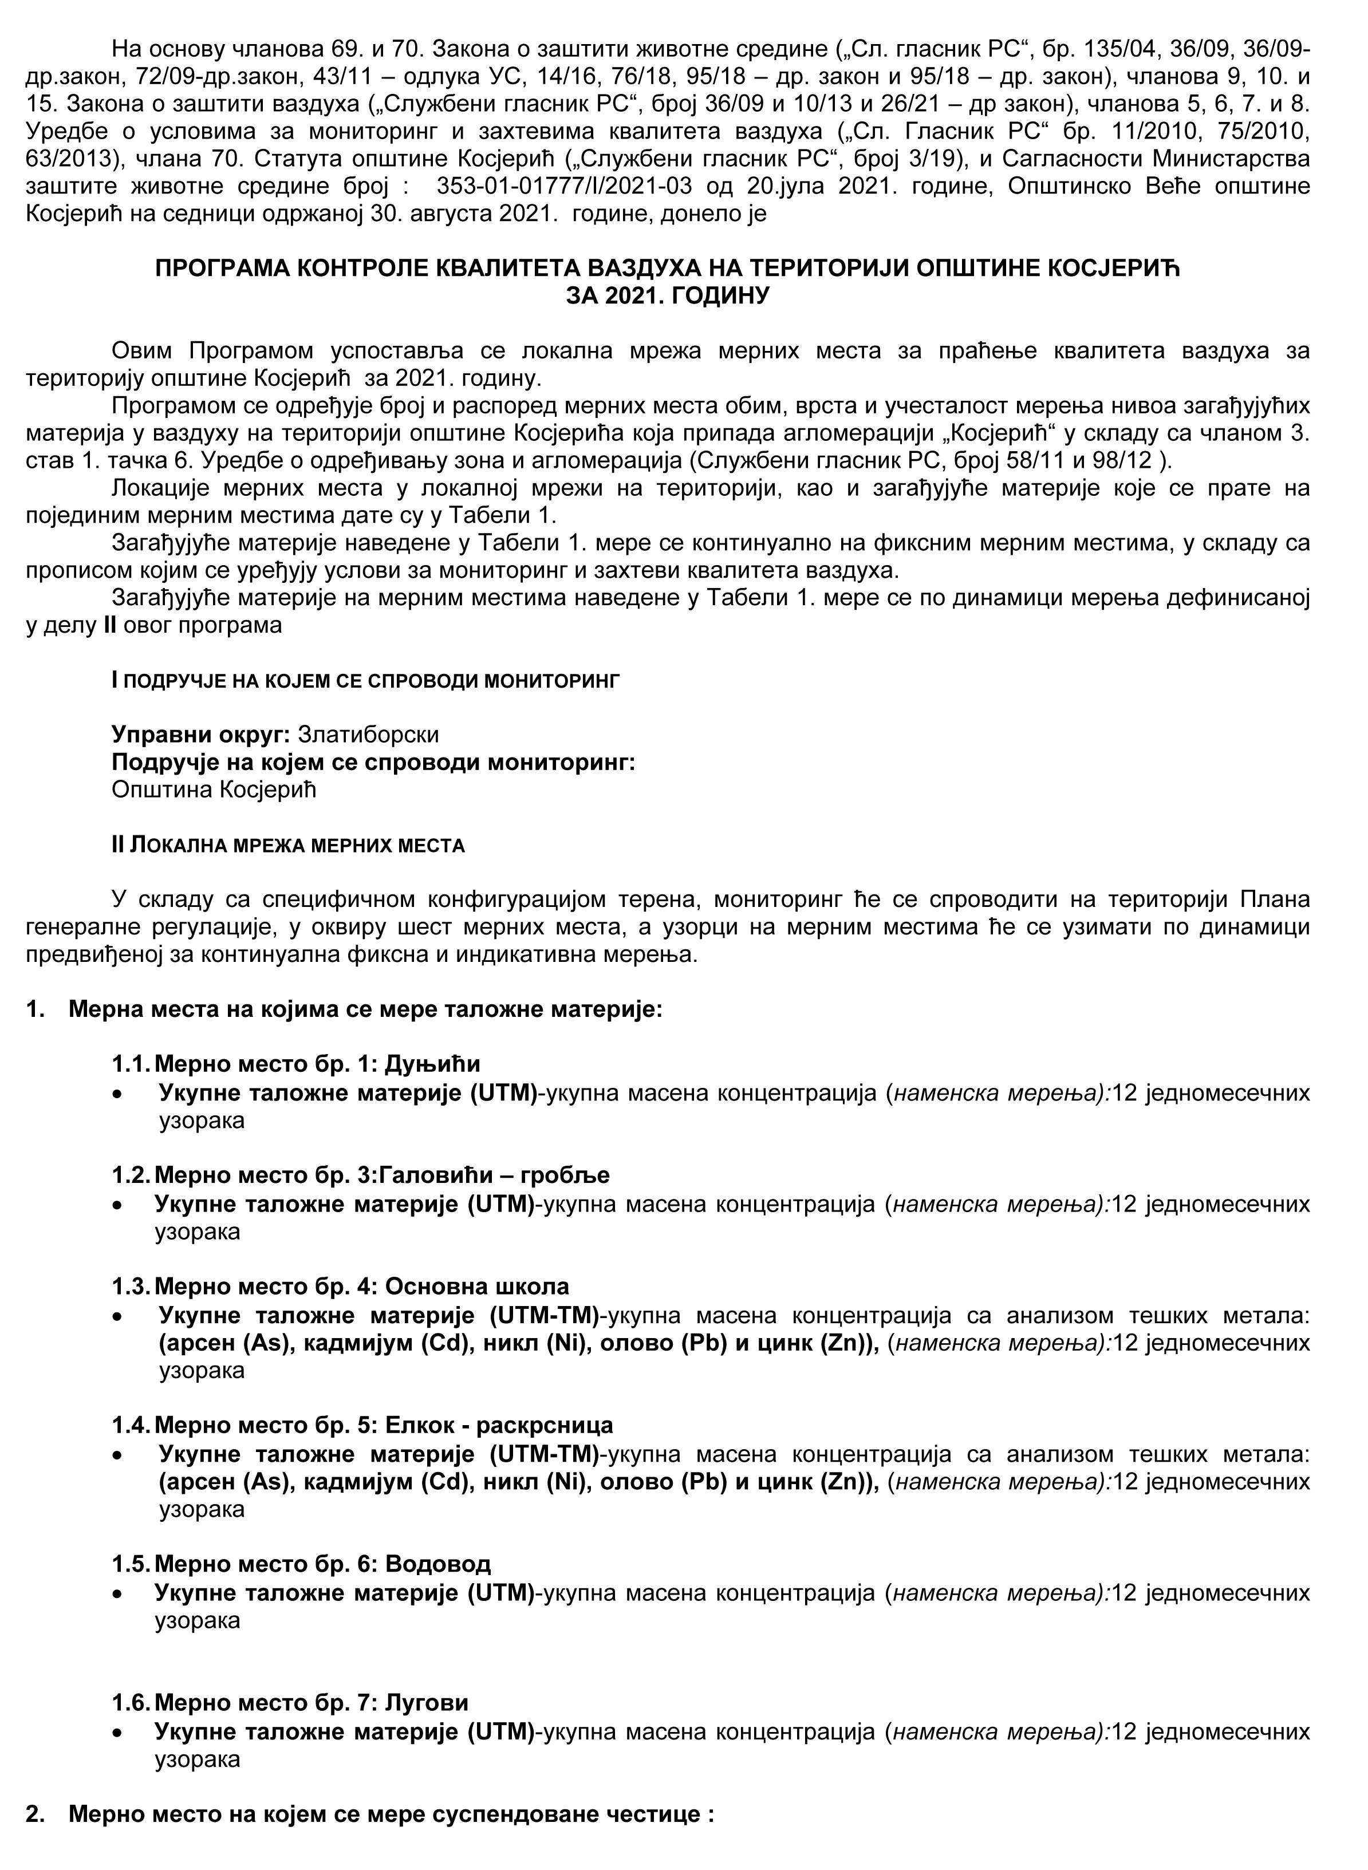
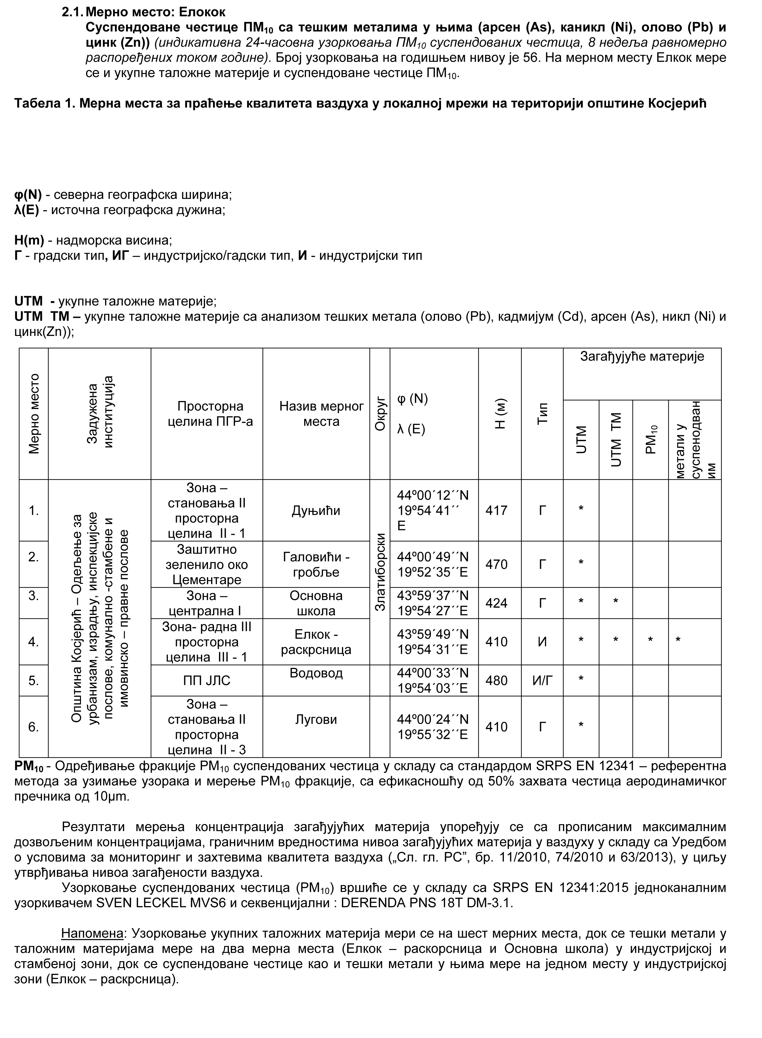
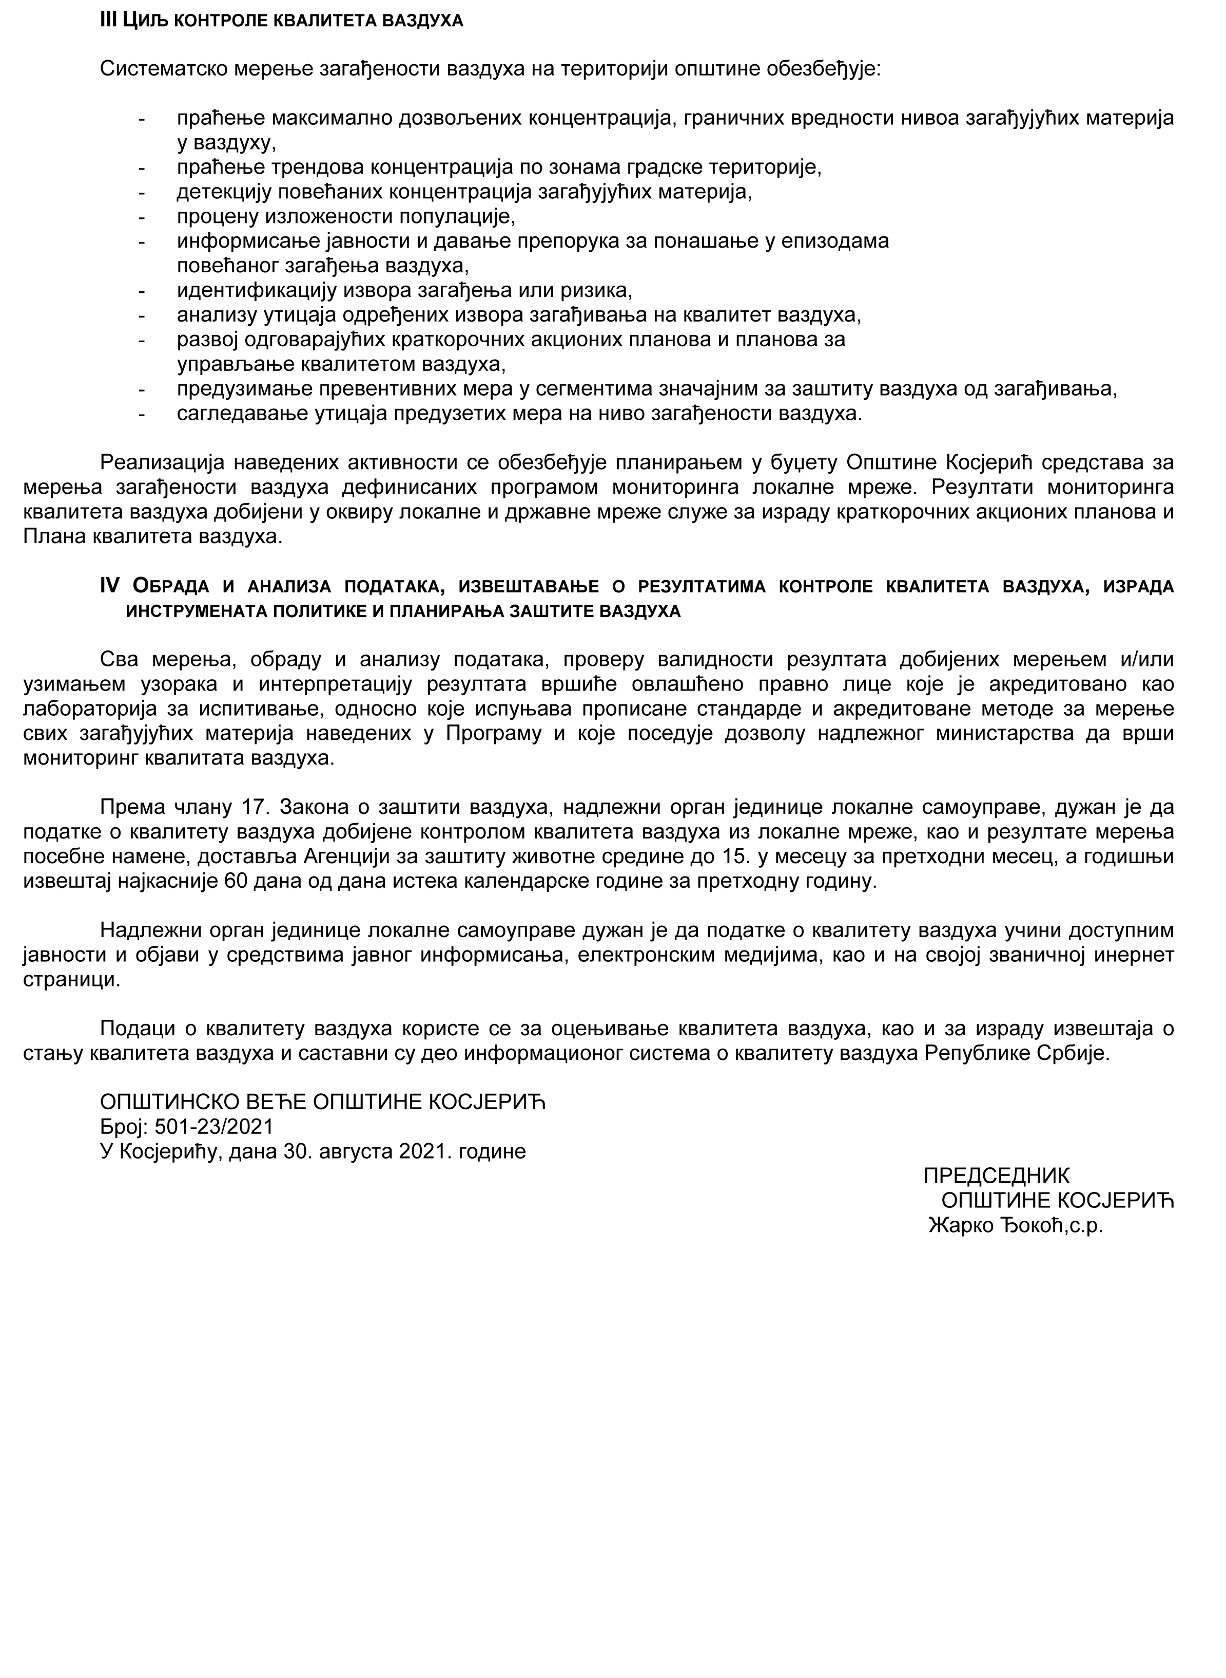

Садржај | страна
Решење о разрешењу заменика члана Изборне комисије општине Косјерић .............................. | 1
Решење о именовању заменика члана Изборне комисије општине Косјерић .............................. | 1
Решење о формирању радне групе за израду локалног акционог плана за родну  равноправност у општини Косјерић 2021 – 2024 ............................................................................. | 2
Одлука о трећем допунском Буџету општине Косјерић за 2021. годину ..................................... | 3
Решење о измени и допуни решења о именовању Комисије за планове ..................................... | 4
Измене и допуне Правилника о стамбеној подршци, поступку, критеријумима и мерилима за пружање стамбене подршке на територији општине Косјерић ...................................................... | 4
Програма контроле квалитета ваздуха на територији општине Косјерић За 2021. годину ......... | 5

Издавач: Скупштина општине Косјерић
Одговорни уредник: Секретар Скупштине општине Косјерић
Штампа: Штампарска радња "Нови М-принт"

